Муниципальное бюджетное дошкольное образовательное учреждение детский сад комбинированного вида № 39

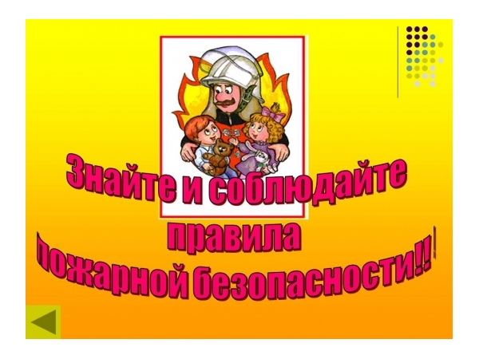

Составила: М.Н. Лобачёва
Должность: воспитатель

Когда речь идет о самых маленьких членах вашей семьи, помните: одна лишь любовь их не спасет. Их спасет применение мер пожарной безопасности.

• не храните в доме бензин, керосин, легковоспламеняющиеся жидкости (ЛВЖ);

• приобретите хотя бы один огнетушитель;

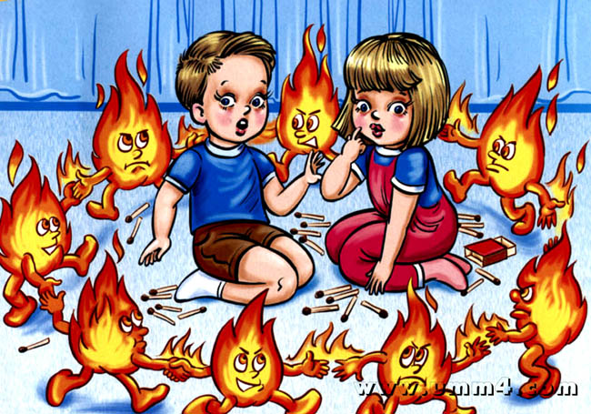

• не оставляйте без присмотра включенные электрические и газовые плиты, чайники, утюги, приёмники, телевизоры, обогреватели;

• следите за исправностью электропроводки, розеток;

• не включайте в одну розетку несколько бытовых электрических приборов (особенно большой мощности);

• не разогревайте на открытом огне краски, лаки и т. п.

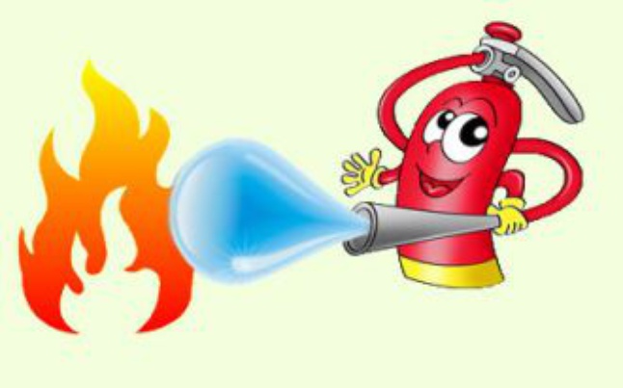
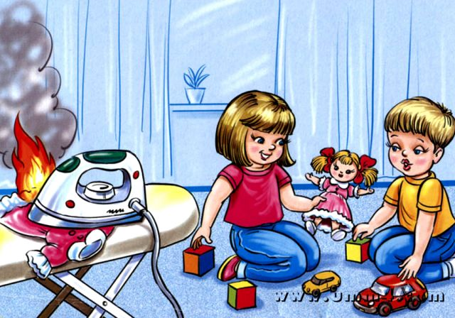

• Храните спички и зажигалки в недоступном и незаметном для детей месте, желательно в запертом на ключ ящике.

• Научите малышей говорить вам, когда они находят спичку или зажигалку.

• Когда ребенок проявляет любопытство к огню или играет с огнем, объясните ему спокойно и твёрдо, что спички и зажигалки - это предметы для взрослых, с которыми надо быть осторожными.

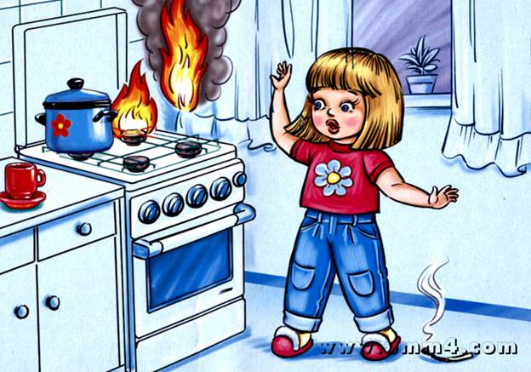

- Не поджигай сухую траву, сено, тополиный пух.

- Не кидай в костер незнакомые флакончики и баллончики, они могут взорваться.

• Никогда не используйте спички или зажигалки для развлечения. Дети могут начать подражать вам

